Ngày soạn: 06/09/2024
TUẦN 1
Tiết 1: GIỚI THIỆU CHƯƠNG TRÌNH, TỔ CHỨC LỚP HỌC

I. YÊU CẦU CẦN ĐẠT:
1. Về phẩm chất:
- Đoàn kết, nghiêm túc, tích cực tập luyện, hoạt động tập thể và hình thành thói quen tập luyện TDTT.
- Yêu nước, chăm chỉ, trách nhiệm và trung thực
2. Về năng lực:
2.1. Năng lực chung:
- Tự chủ và tự học: Tích cực trong tập luyện và hoạt động tập thể.
- Giao tiếp và hợp tác: Biết phân công, hợp tác trong nhóm để thực hiện các động tác và trò chơi.
2.2. Năng lực đặc thù:
- NL chăm sóc SK: Biết thực hiện vệ sinh sân tập, thực hiện vệ sinh cá nhân để đảm bảo an toàn trong tập luyện.
- NL vận động cơ bản: Biết khẩu lệnh và nội quy tập luyện, biên chế tổ chức lớp học, cán sự bộ môn.
II. ĐỊA ĐIỂM – ĐỒ DÙNG DẠY HỌC:
- Địa điểm: Sân trường
- Đồ dùng:
+ Giáo viên chuẩn bị: Tranh ảnh, trang phục thể thao, còi phục vụ trò chơi.
+ Học sinh chuẩn bị: Giày thể thao.
III.CÁC HOẠT ĐỘNG DẠY - HỌC:
Nội dung | LV Đ |  | Phương pháp, tổ chức và yêu cầu
 | Thời gian | Số lần | Hoạt động GV | Hoạt động HS
I. HĐ mở đầu  1.Nhận lớp:  2. Khởi động:  - Xoay các khớp cổ tay, cổ chân, vai, hông, gối,...  - Đứng vỗ tay và hát  II. HĐ hình thành kiến thức :  - Ôn: Động tác đứng nghiêm, đứng nghỉ  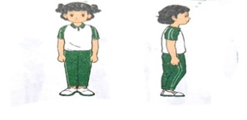  - Giới thiệu chương trình môn học  - Biên chế tổ tập luyện, chọn cán sự bộ môn:  - Phổ biến nội quy tập luyện  -HS sửa lại trang phục  Trò chơi: “Diệt các con vật có hại”  III. HĐ vận dụng:  * Vận dụng:  * Đứng vỗ tay và hát  * Nhận xét, đánh giá chung của buổi học.  * Xuống lớp: | 5 – 7’  20-25’  3-5’  4- 5’ | 2x8n  3-5l | Gv nhận lớp, thăm hỏi sức khỏe học sinh phổ biến nội dung, yêu cầu giờ học  - GV hướng dẫn học sinh khởi động.  - GV hướng dẫn HS  GV cử quản ca cất hát  - GV hô khẩu lệnh và nhắc nhở sửa sai  - GV giới thiệu  - GV nêu lên dự kiến để HS cả lớp quyết định. Tốt nhất là chọn cán sự bộ môn là lớp trưởng, có sức khỏe, nhanh nhẹn, thông minh, tổ tập luyện cũng chọn tiêu chuẩn như LT  -Phải tập hợp ở ngoài sân dưới sự điều khiển của cán sự lớp  - Trang phục gọn gàng, nên đi giày hoặc dép có quai hậu  - Bắt đầu giờ học đến kết thúc giờ học, ai muốn ra vào lớp phải xin phép  - GV sửa lại trang phục cho một số HS, chỉ dẫn cho HS biết thế nào là trang phục gọn gàng.  - GV nêu tên trò chơi, hướng dẫn cách chơi, tổ chức chơi trò chơi cho HS.  - Nhận xét tuyên dương và xử phạt người phạm luật  - Nhắc nhở học sinh sử dụng các nội quy, quy định đã học sử dụng trong cuộc sống thường ngày ở gia đình.  - GV cử quản ca cất hát  - Nhận xét chung buổi học  - GV kết thúc giờ học bằng cách hô: “giải tán!”, HS hô to: Khỏe | Đội hình nhận lớp  xxxxxxxxxx  xxxxxxxxxx  xxxxxxxxxx XGV  - Cán sự tập trung lớp, điểm số, báo cáo sĩ số, tình hình lớp cho GV.  -Đội hình khởi động:  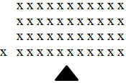  - HS vừa vỗ tay vừa hát  - HS thực hiện động tác  - HS lắng nghe  - Đội hình HS nghe GV phổ biến.  - Nêu ý kiến lựa chọn  - HS lắng nghe, đặt câu hỏi nếu thắc mắc  - HS trả lời  - HS quan sát  Đội hình tổ chức trò chơi  - Thực hiện trò chơi  - Thực hiện các quy định thưởng, phạt  - HS lắng nghe  - Vừa vỗ tay vừa hát  - HS lắng nghe  - ĐH kết thúc:
V. Điều chỉnh bổ sung:

Ngày soạn: 06/09/2024
CHỦ ĐỀ 1: ĐỘI HÌNH ĐỘI NGŨ
TIẾT 2: BIẾN ĐỔI ĐỘI HÌNH TỪ MỘT HÀNG DỌC THÀNH 2, 3 HÀNG DỌC VÀ NGƯỢC LẠI (Tiết 1)
I. YÊU CẦU CẦN ĐẠT:
1. Về phẩm chất:
- Đoàn kết, nghiêm túc, tích cực tập luyện, hoạt động tập thể và hình thành thói quen tập luyện TDTT.
- Yêu nước, chăm chỉ, trách nhiệm và trung thực
2. Về năng lực:
2.1.Năng lực chung:
- Tự chủ và tự học: Tự xem trước khẩu lệnh, cách thực hiện biến đổi đội hình từ một hàng dọc thành hai, ba hàng dọc và ngược lại trong sách giáo khoa.
- Giao tiếp và hợp tác: Biết phân công, hợp tác trong nhóm để thực hiện các động tác và trò
2.2.Năng lực đặc thù:
- NL chăm sóc SK: Biết thực hiện vệ sinh sân tập, thực hiện vệ sinh cá nhân để đảm bảo an toàn trong tập luyện.
- NL vận động cơ bản: Thực hiện được cách thực hiện biến đổi đội hình từ một hàng dọc thành hai, ba hàng dọc và ngược lại
chơi.
II. ĐỒ DÙNG DẠY HỌC:
+ Giáo viên chuẩn bị: Tranh ảnh, trang phục thể thao, còi phục vụ trò chơi.
+ Học sinh chuẩn bị: Giày thể thao.
III. PHƯƠNG PHÁP VÀ HÌNH THỨC DẠY HỌC:
- Phương pháp dạy học chính: Làm mẫu, sử dụng lời nói, tập luyện, trò chơi.
- Hình thức dạy học chính: Tập luyện đồng loạt( tập thể), tập theo nhóm.
IV. HOẠT ĐỘNG DẠY - HỌC:
Nội dung | LV Đ |  | Phương pháp, tổ chức và yêu cầu
 | Thời gian | Số lần | Hoạt động GV | Hoạt động HS
I. Phần mở đầu  1.Nhận lớp:  2. Khởi động  - Xoay các khớp cổ tay, cổ chân, vai, hông, gối,...  - Trò chơi “Bịt mắt bắt dê”  II. HĐ hình thành kiến thức :  - Biến đổi đội hình từ một hàng dọc thành hai hàng dọc và ngược lại.  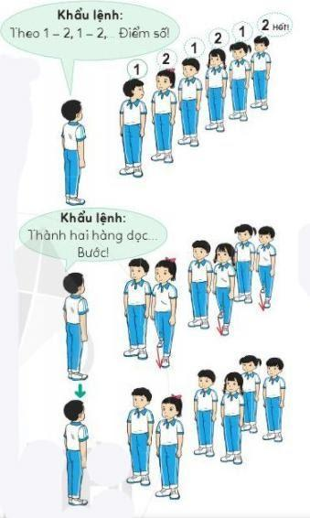  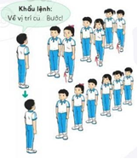  III. HĐ luyện tập  Tập đồng loạt  Tập theo tổ nhóm  Thi đua giữa các tổ  Trò chơi: “Rồng rắn lên mây”.  - Bài tập PT thể lực  IV. HĐ vận dụng:  * Vận dụng:  * Thả lỏng cơ toàn thân.  * Nhận xét, đánh giá chung của buổi học.  Hướng dẫn HS tự ôn ở nhà  * Xuống lớp: | 5 -7’  2-3’  7-  10’  3-5’  4- 5’ | 2x8n  2 lần  2 lần  1 lần | - Gv nhận lớp, thăm hỏi sức khỏe học sinh phổ biến nội dung, yêu cầu giờ học  - Hướng dẫn vệ sinh sân tập  - GV hướng dẫn học sinh khởi động.  -GV hướng dẫn chơi:  - Điều hành trò chơi:  - Nhận xét, đánh giá  Cho HS quan sát tranh  GV làm mẫu động tác kết hợp phân tích kĩ thuật động tác.  Hô khẩu lệnh và thực hiện động tác mẫu  Cho 1 tổ lên thực hiện cách chuyển đội hình.  GV cùng HS nhận xét, đánh giá tuyên dương  - Hô khẩu lệnh và thực hiện động tác mẫu  - GV quan sát, hướng dẫn, sửa sai  - GV hô - HS tập theo GV.  - GV quan sát, sửa sai  - Yêu cầu Tổ trưởng cho các bạn luyện tập theo khu vực.  - Tiếp tục quan sát, nhắc nhở và sửa sai cho HS  - GV và HS nhận xét đánh giá tuyên dương.  - GV quan sát chung và hướng dẫn các tổ nhận xét  - GV nêu tên trò chơi, hướng dẫn cách chơi, tổ chức chơi trò chơi cho HS.  - Nhận xét tuyên dương và xử phạt người phạm luật  - Cho HS chạy XP cao 20m  - GV hướng dẫn  - Yêu cầu HS quan sát tranh trong sách trả lời câu hỏi ?  - HS vận dụng để tập hợp, biến đổi đội hình khi sinh hoạt tập thể  - Thả lỏng cơ toàn thân.  - Nhận xét kết quả, ý thức, thái độ học của hs.  - Về nhà ôn lại bài và chuẩn bị bài sau. | Đội hình nhận lớp  xxxxxxxxxx  xxxxxxxxxx  xxxxxxxxxx XGV  - Cán sự tập trung lớp, điểm số, báo cáo sĩ số, tình hình lớp cho GV.  - Đội hình cự ly rộng, đứng so le  - Đội hình trò chơi:  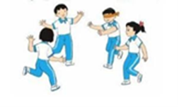  - Đội hình HS quan sát tranh  HS quan sát GV làm mẫu  1 tổ lên thực hiện  - HS thực hiện theo khẩu lệnh  - HS thực hiện theo khẩu lệnh  - HS lắng nghe quan sát để sữa sai  - HS nghe và thực hiện theo khẩu lệnh:  - Chỉnh sửa hàng sau chuyến đổi hàng  - ĐH tập luyện theo tổ  x x x x x x  X gv  x x x x x x  - Từng tổ lên thi đua trình diễn  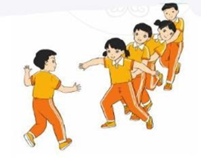  - HS thực hiện kết hợp đi lại hít thở  - HS trả lời:  - Lắng nghe để vận dụng  - HS thực hiện thả lỏng  - ĐH kết thúc:
V. Điều chỉnh bổ sung:

